**Příloha č. 1**   
**SEZNAM MÍSTNÍCH KOMUNIKACÍ NEBO JEJICH ÚSEKŮ dle článku 1. odst. 1) nařízení**

ve městě Lysá nad Labem, na nichž je v souladu s ustanovením § 23 odst. 1 písm. c) zákona o pozemních komunikacích povoleno stání silničních motorových vozidel fyzických osob s místem trvalého pobytu nebo které jsou vlastníky nemovitosti ve vymezené oblasti města, nebo k stání silničního motorového vozidla provozovaného právnickou nebo fyzickou osobou za účelem podnikání podle zvláštního právního předpisu, která má sídlo nebo provozovnu ve vymezené oblasti města Lysá nad Labem, za cenu sjednanou v souladu s cenovými předpisy[1]:

**Husovo náměstí - jižní část a východní část** = úsek vymezený pro stání vozidel fyzických osob, fyzických podnikajících osob a právnických osob majících trvalý pobyt, sídlo, provozovnu nebo vlastnící nemovitost v těchto lokalitách: Husovo náměstí, Masarykova 176/1, Jedličkova 1370/2, Poděbradova 1707/2, Poděbradova 1709/4

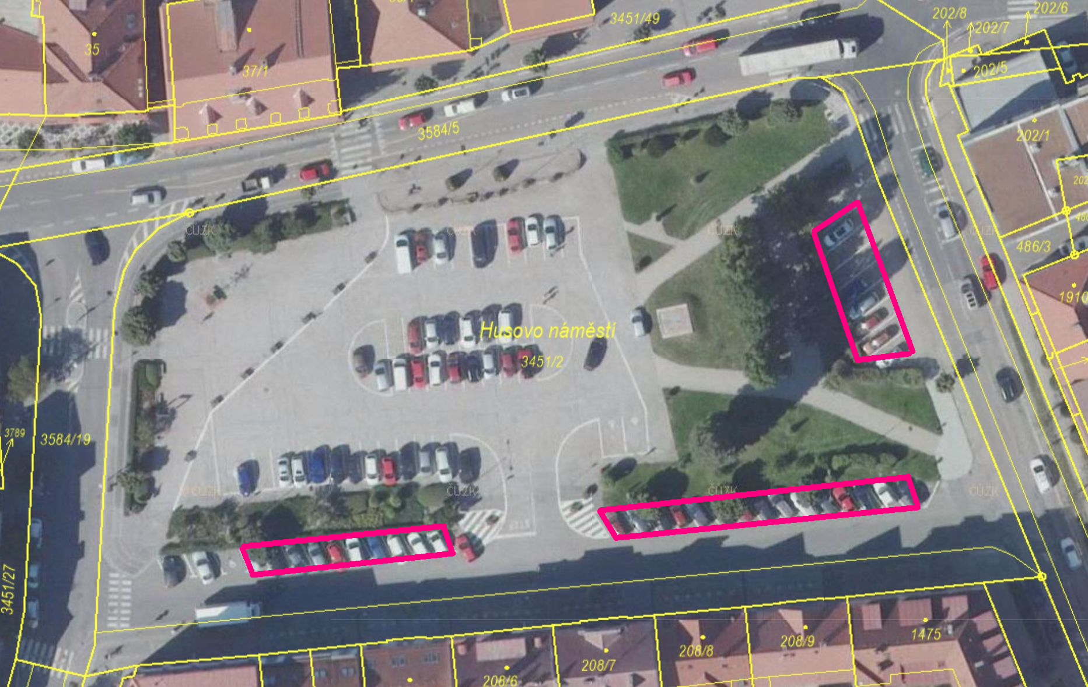

1. § 23 odst. 1 písm. c) zákona č. 13/1997 Sb., o pozemních komunikacích, ve znění pozdějších předpisů